Продолжается работа школьного лагеря. С каждым днем все интересней и интересней! Совершенно нет времени сидеть на месте и скучать.
Каждый должен знать историю своей Родины, а малой Родины тем более! Недавно ребята посетили музей Воинской славы в 122 школе. Сколько нового узнали, сколько вспомнили из прошлого… а сколько экспонатов можно было построгать и даже примерить!
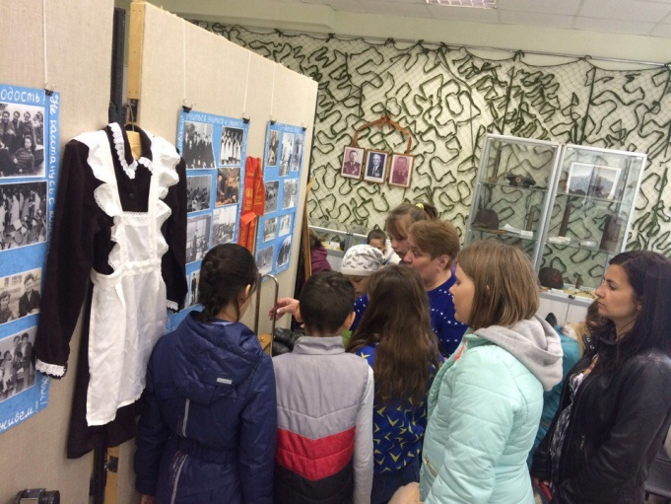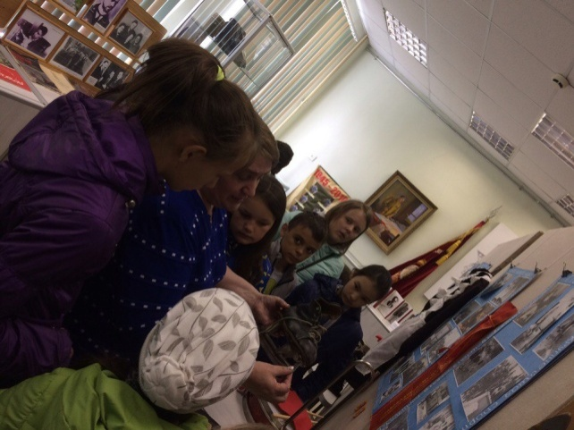
Ещё с малых лет нам знакомы строчки:
У лукоморья дуб зелёный;
Златая цепь на дубе том:
И днём и ночью кот учёный
Всё ходит по цепи кругом;
Идёт направо - песнь заводит,
Налево - сказку говорит.
И автор этих строк – Александр Сергеевич Пушкин! Великий российский Поэт! Поэт – с большой буквы! Столько сказок, стихов, поэм было написано его пером. Каждый найдёт сказку или строчку по душе.
6 июня, в день рождения поэта в лагере состоялся флешмоб – дети читали книги Александра Сергеевича!
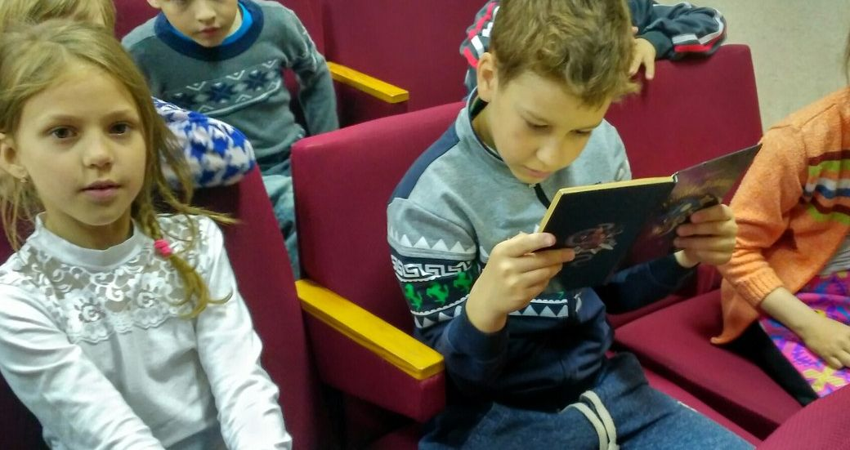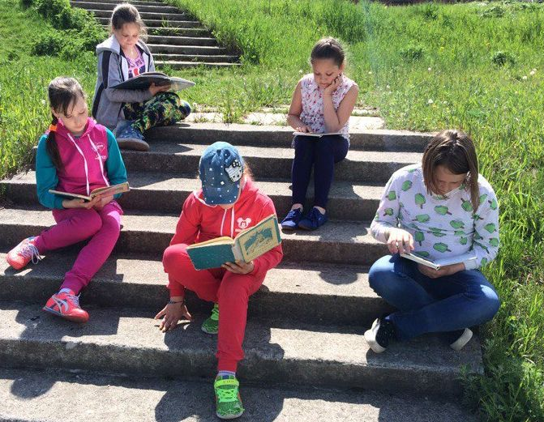
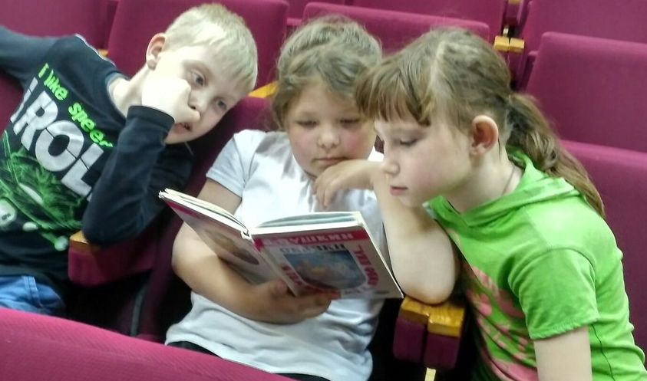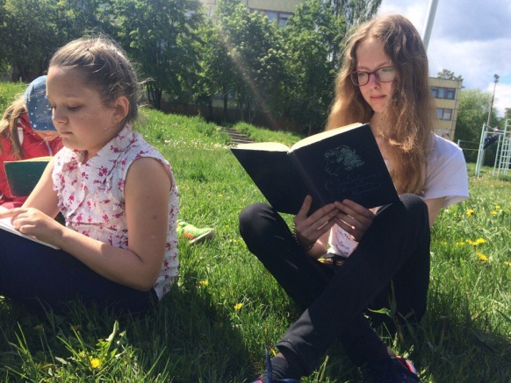
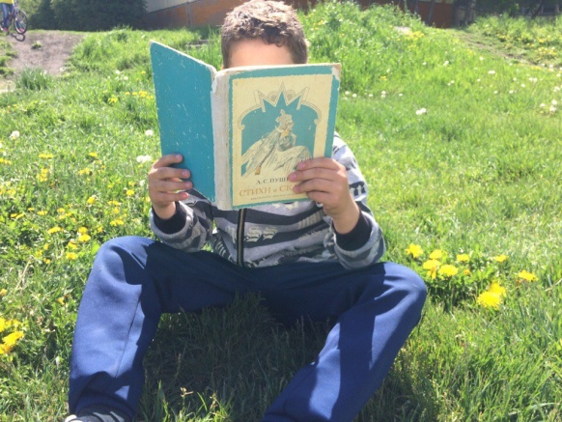

О джаз, ты прекрасен! Многим знакомо направление в музыке как джаз, но не каждый знаком с ним. Благодаря ДМШ им. П.И. Чайковского ребята смогли познакомиться и насладиться звуками музыки! На сцене музыкальной школы прозвучали ноты известных произведений, таких как «В траве сидел кузнечик», «Колыбельная Умки» и так далее.
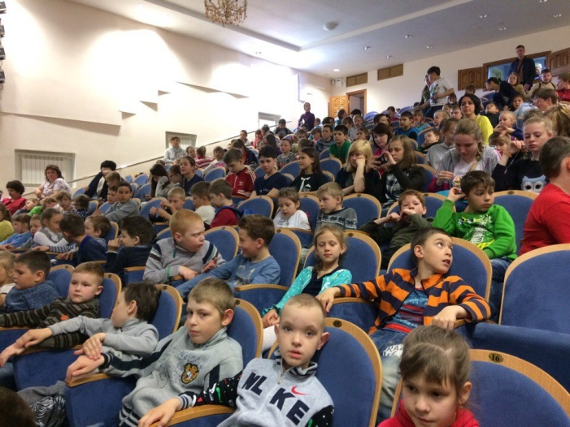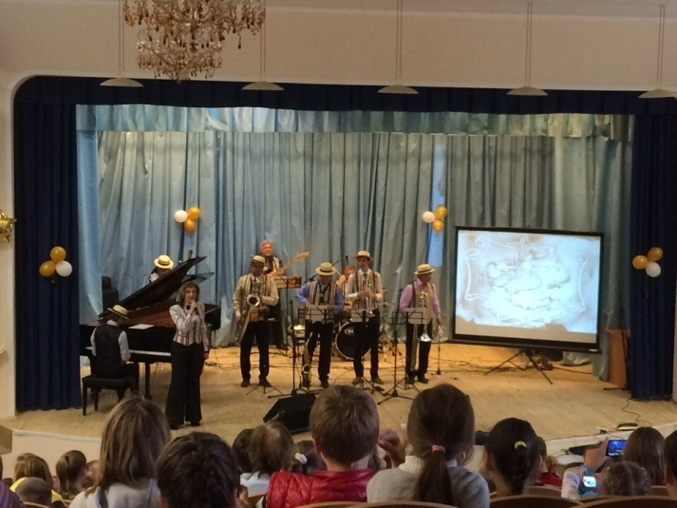
Участие в мероприятии «Своя игра»:
Самые отважные и смелые ребята попытали удачи в мероприятии «Своя игра». Ребята получили массу положительных эмоций, а так же памятные призы.
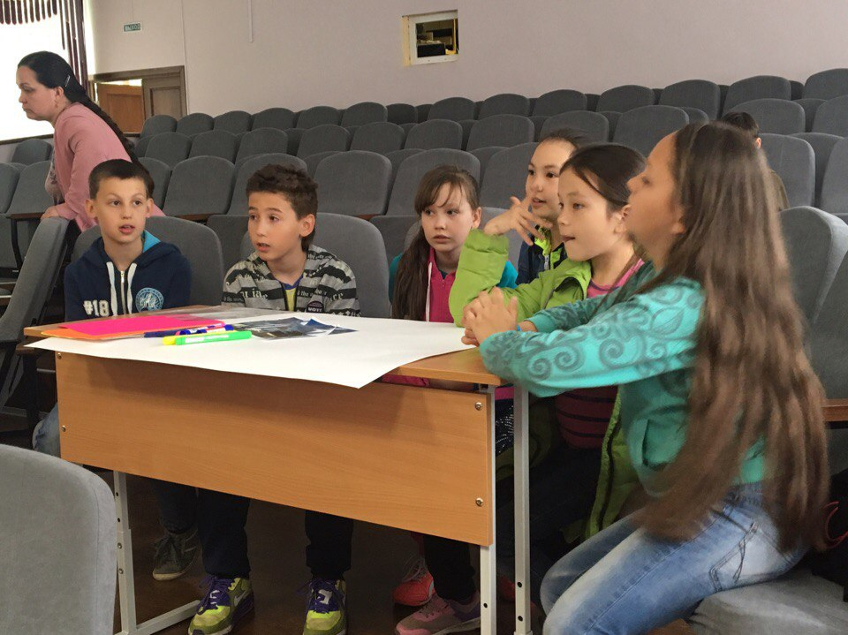
Посещение выставки птиц:
Китайский соловей, канарейки, синички московки, свиристели, какаду, тукан – этих и многих других птиц ребята смогли увидеть на выставке в ДК Октябрь!
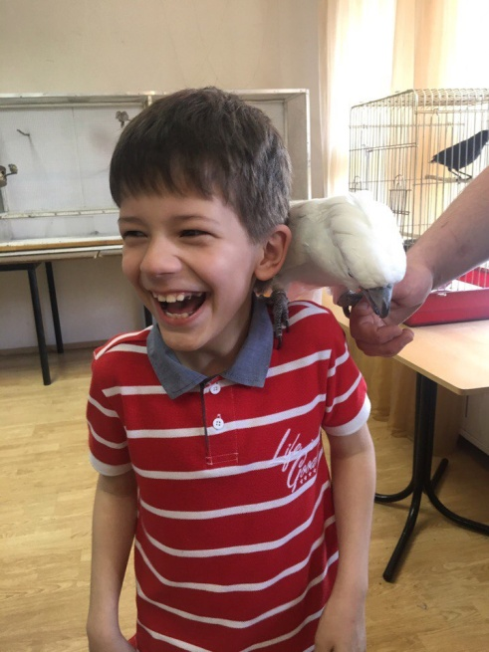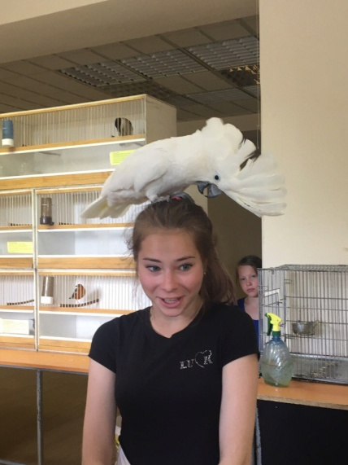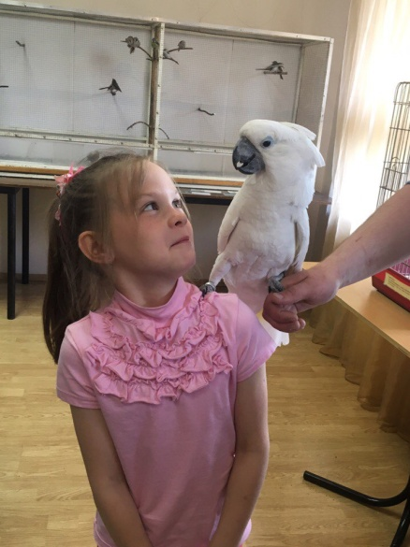

Конкурсы:
А сколько конкурсов проходит среди отрядов?! И не сосчитать!
Конкурс рисунков, конкурс танцев, конкурс чтецов, спартакиады! Каждый может поучаствовать в том мероприятии, к которому лежит душа!
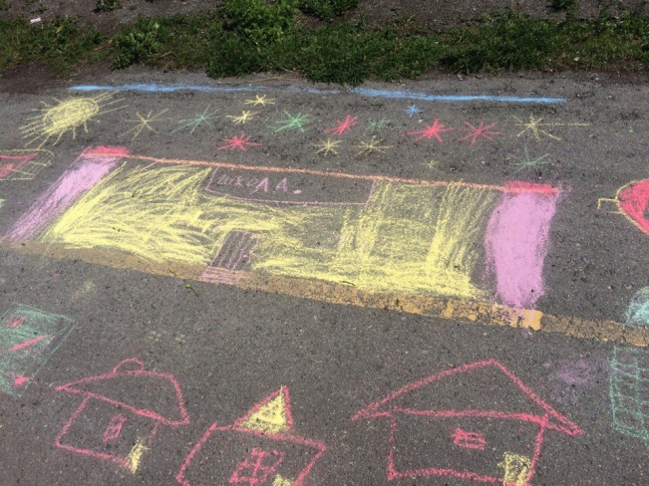
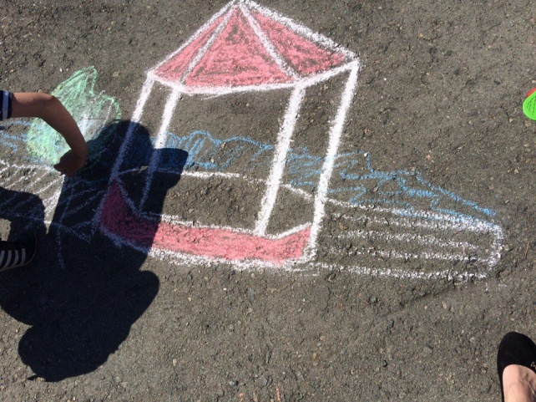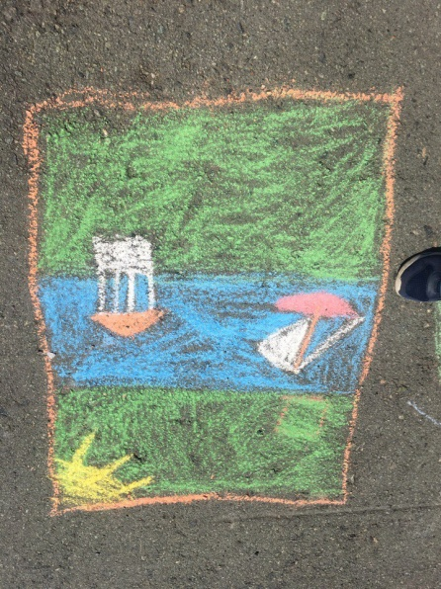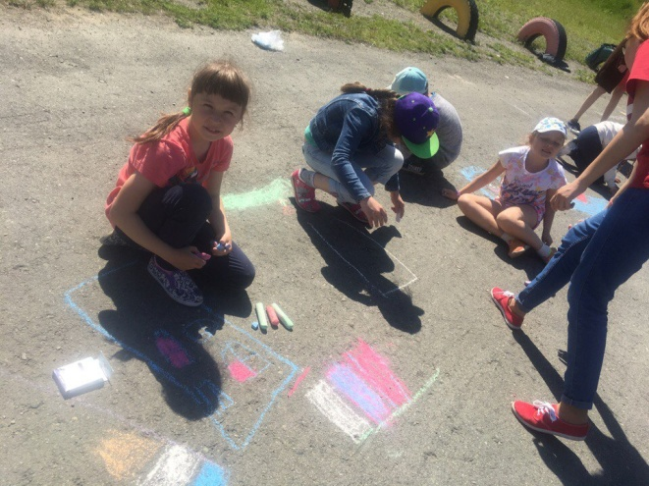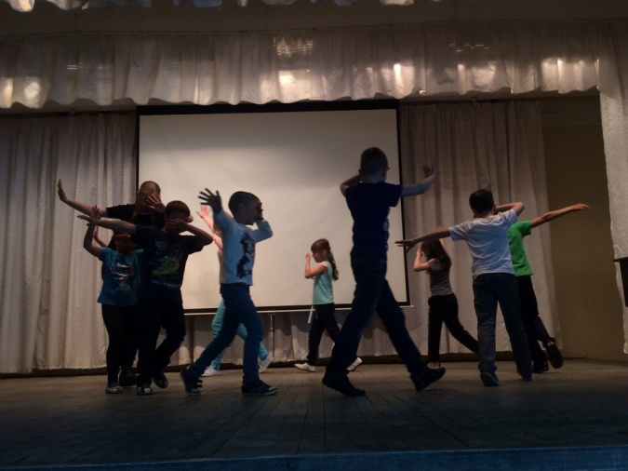
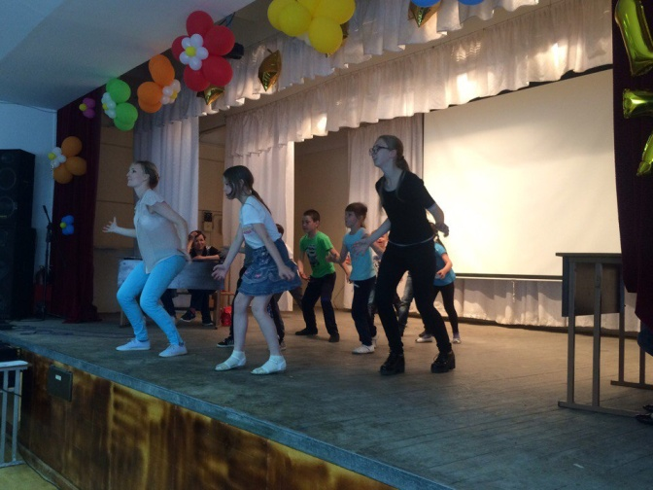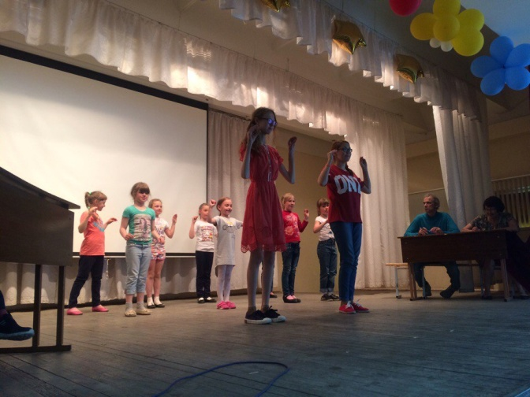
Спортивные игры:
